Борьба с амброзией полыннолистной!

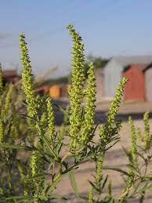
Амбро́зия полынноли́стная —однолетнее травянистое растение, опасный карантинный сорняк!

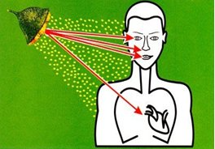
Амброзия опасна и для здоровья людей. Во время цветения она образует огромное количество пыльцы, многократное вдыхание которой вызывает заболевание аллергией со следующими симптомами: повышение температуры, слезотечение, конъюнктивит, ухудшение зрения, в тяжелых случаях – отек легких. Амброзия причиняет как биологический, так и технологический ущерб окружающей среде, земледелию, сильно угнетает культурные растения, особенно яровые, и сильно истощает и иссушают почву.

Мероприятия, направленные на борьбу с амброзией необходимо проводить своевременно, не допуская ее массового цветения, созревания семян и вторичного заражения земельных участков.!

Прокуратура Калининского района

